Glazbena škola Pavla Markovca | Subota, 10. prosinca 2022.
Zagreb, Trg žrtava fašizma 9 | Dvorana škole, početak u 10⁴⁵ sati
Školska godina 2022./2023. | 057. priredba

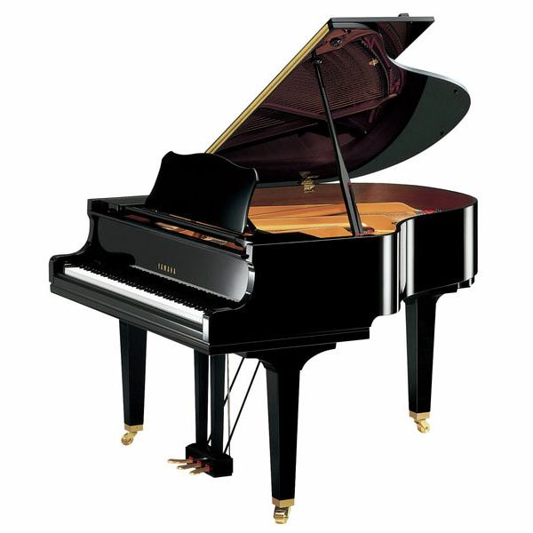
Javni sat
klavir

1. | R. Shchedrin (arr. T. Baynov): Humoreska, za klavir šesteroručno
 | NEVA PROKL, IV. o.
 | LOTA MARIJA KANCELJAK, V. o.
 | ANJA SVRŽNJAK, IV. o.
2. | C. Czerny: Etida u C-duru, op. 299 br. 2
 | A. Kabiljo: Začarani klavir
 | NEVA PROKL, IV. o.
3. | A.Nikolajev: Jolly Ganders
 | E.Gnyesina: Study
 | KARLA KORDIĆ, početnički
4. | J. Thompson: The Bells Ring Out (Zvona zvone)
 | Three blind mice (Tri slijepa miša)
 | The Ballet Dancer (Baletan)
 | LUCA PAPIĆ, I. o.
5. | W. Gillock: Carnival in Rio
 | INA BARIŠIĆ, II. o.
6. | J. Bastien: Waltzing Elephants (Valcer slonova)
 | Bravery at Sea (Hrabrost na moru)
 | Run, Mouse, Run! (Bježi, mišu, bježi!)
 | LANA RADIĆ, I. o.
7. | J. B. Duvernoy: Etida u C-duru, op. 176 br. 3
 | J. Pucihar: Fiesta
 | KAJA ŠESTIĆ, I. o.
8. | J. Thompson: A Voyage of Discovery
 | IVA ČUPIĆ, II. o.
9. | D. G. Turk: Mala suita
 | Allegretto
 | J. Thompson: Wind Mills
 | DELARA TURČINHODŽIĆ, II. o.
10. | J. B. Duvernoy: Etida u G-duru, op. 176 br. 5
 | A. Kabiljo: Mali disko
 | MIRNA FUČEK, II. o.
11. | J. Duvernoy: Etida u F-duru, op. 176 br. 8
 | SVEN GRGUREV, II. o.
12. | A. Kabiljo: Šelina pjesma
 | J. B. Duvernoy: Etida u F-duru, op. 176
 | M. Vacca: Baseball
 | DORA CINDRIĆ, II. o.
13. | J. Pucihar: Na rolerima, za klavir četveroručno
 | IVA ČUPIĆ, II. o.
 | DELARA TURČINHODŽIĆ, II. o.
14. | J. Pieront/arr. K. Arellano: Jingle Bell Romp, za klavir šesteroručno
 | KAJA ŠESTIĆ, I. o.
 | DORA CINDRIĆ, II. o.
 | MIRNA FUČEK, II. o.
15. | M. Clementi: Sonatina u C-duru, op. 36 br. 1
 | LARA ROMANIĆ KRISTENSEN, III. o.
16. | F. Burgmuller: Innocence, op. 100 br. 5
 | KIM SOFIA KRAJAČIĆ, III. o.
17. | J. S. Bach: Menuet u g-molu
 | SAŠA TOKIĆ JURKOVIĆ, III. o.
18. | C. Debussy: Mali crnac
 | NOLA KADIĆ, IV. o.
19. | J. S. Bach: Mali preludij u C-duru
 | TARA BEŠIĆ, IV. o.
20. | S. Heller: Etida u cis-molu, op. 125 br. 19
 | A. Kabiljo: Plavi blues
 | TEO MATOŠ, V. o.
21. | F. Liszt: Etida u C-duru, op. 1 br. 1
 | ANA KORDIĆ, V. o.
22. | A. Jensen: Etida u a-molu, op. 32 br. 2
 | SARA VLASTELICA, V. o.
23. | W. A. Mozart: Sonata u B-duru, KV 333
 | Allegro
 | PETRA KORDIĆ, VI. o.
24. | L. van Beethoven: Za Elizu
 | LEON BEŠIĆ, VI. o.
25. | J. S. Bach: Troglasna invencija u C-duru, BWV 787
 | SARA SEDMAKOV, I. s. TO
26. | J. S. Bach: Francuska suita u d-molu, BWV 812
 | Allemande
 | M. Moszkowski: Etida u Es-duru, op. 91 br. 6
 | ANNA HRYBKOVA, I. pr. TO
27. | J. S. Bach: Francuska suita u h-molu, BWV 814
 | Allamande
 | Sarabande
 | AGATA ĆUK, II. s.
28. | A. Ginastera: Argentinski plesovi, op. 2
 | Ples starog pastira
 | Ples graciozne mlade djevojke
 | EVA GORETA, IV. s.
 | Nastavnice:
 | Iva Ljubičić Lukić, prof.
 | (točke br. 1, 2, 4, 6-10, 12-16, 19, 24, 25)
 | Ivana Goreta, prof. mentor
 | (točke br. 3, 5, 11, 17, 18, 20-23, 26, 27)
 | Alma Seder, prof. savjetnik
 | (točka br. 1)

